19. Oktober 2016

Tim Lange
Leiter Investor Relations
Telefon +49 201 177-3150
tim.lange@evonik.com
Evonik Industries AG
Rellinghauser Straße 1-11
45128 Essen
Telefon +49 201 177-01
Telefax +49 201 177-3475
www.evonik.de

Aufsichtsrat
Dr. Werner Müller, Vorsitzender
Vorstand
Dr. Klaus Engel, Vorsitzender
Christian Kullmann, Stellv. Vorsitzender
Dr. Ralph Sven Kaufmann
Thomas Wessel
Ute Wolf

Sitz der Gesellschaft ist Essen
Registergericht Amtsgericht Essen
Handelsregister B 19474
Evonik startet Bau des zweiten Methioninkomplexes in Singapur

- Ungebrochene Nachfrage nach DL-Methionin für die Tierernährung
- Investment in Höhe von mehr als einer halben Milliarde Euro
- Verdopplung der Produktionskapazität in Singapur auf 300.000 Tonnen pro Jahr

Essen/Singapur. Die Arbeiten zur Errichtung einer zweiten World-Scale-Anlage zur Herstellung der Aminosäure DL-Methionin in Singapur durch Evonik Industries kommen planmäßig voran. Mit einem symbolischen ersten Spatenstich markierte das Unternehmen heute den offiziellen Baubeginn im Beisein von Tharman Shanmugaratnam, dem stellvertretenden Premierminister Singapurs. Der Anlagenkomplex soll eine Produktionskapazität von 150.000 Tonnen pro Jahr haben und 2019 in Betrieb gehen. Die Investitionskosten liegen in Höhe von mehr als einer halben Milliarde Euro. Evonik vermarktet DL-Methionin unter dem Markennamen MetAMINO®.

„Unser Ende 2014 auf Jurong Island in Betrieb genommener Methioninkomplex ist eine Erfolgsgeschichte. Dies hat uns dazu bewogen, daneben eine zweite Anlage zu errichten“, sagte Klaus Engel, Vorstandsvorsitzender von Evonik Industries, heute in Singapur. „Die Nachfrage nach MetAMINO® für die Tierernährung wächst in Asien nach wie vor sehr stark.“ Auch die neue Anlage wird nicht nur Methionin, sondern alle strategisch wichtigen Vorprodukte herstellen. Damit sollen Produktqualität und Versorgungssicherheit garantiert werden.

„Singapur hat sich als idealer Standort zur Versorgung unserer asiatischen Kunden erwiesen“, betonte Reiner Beste, Vorsitzender der Geschäftsführung der Evonik Nutrition & Care GmbH. Mit dem neuen Komplex werden mehr als 150 zusätzliche Arbeitsplätze am Standort geschaffen. „Wir sind froh, in diesem Land auf so qualifizierte Kräfte zurückgreifen zu können“, so Beste.

Mit dem neuen Produktionskomplex steigt die Jahreskapazität an MetAMINO® von Evonik in Asien auf insgesamt rund 300.000 Tonnen, weltweit auf rund 730.000 Tonnen. Der Spezialchemie-konzern produziert die Aminosäure in World-Scale-Anlagen in Antwerpen (Belgien), Wesseling/Köln (Deutschland), Mobile (Alabama, USA) und Singapur.

DL-Methionin ist eine essenzielle Aminosäure, die mit der Nahrung aufgenommen werden muss. Als Futtermittelzusatz trägt sie zu einer effizienten, gesunden und umweltschonenden Ernährung von landwirtschaftlichen Nutztieren, insbesondere von Geflügel und Schweinen, bei. Sie ist damit auch ein wichtiger Baustein, wenn es um die nachhaltige Versorgung einer wachsenden Weltbevölkerung mit tierischem Protein geht.

Evonik besitzt über 60 Jahre Erfahrung in der Herstellung von essenziellen Aminosäuren und bietet Kunden in über hundert Ländern der Welt Lösungen für eine effiziente und nachhaltige Tierernährung. Durch Erweiterung des Angebots um innovative Futtermittelzusätze über Aminosäuren hinaus will Evonik einen noch größeren Beitrag zur Effizienz von Tierfutter leisten und zusätzlichen Wert für seine Kunden schaffen. Die Produkte und Services von Evonik im Bereich Tierernährung spielen weltweit eine Schlüsselrolle bei der Herstellung gesunder und erschwinglicher Nahrungsmittel unter Schonung der natürlichen Ressourcen und Verringerung des ökologischen Fußabdrucks.

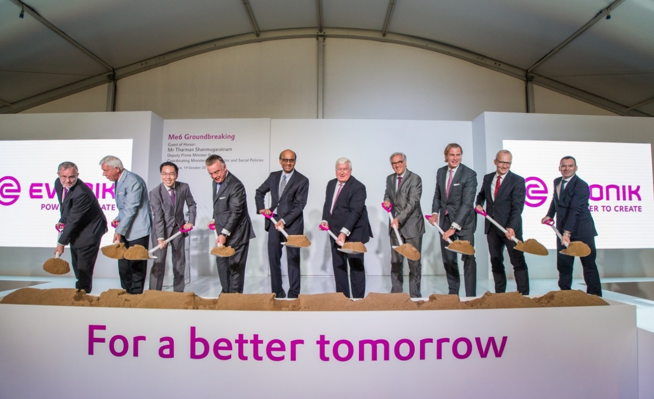

Bildunterschrift:

Spatenstich für den zweiten Methioninkomplex von Evonik in Singapur (v.l.n.r.):

- Peter Meinshausen, Regional President Evonik Südostasien, Australien & Neuseeland
- Dr. Werner Müller, Vorsitzender des Aufsichtsrates, Evonik Industries AG
- Dr. Beh Swan Gin, Vorsitzender des Singapore Economic Development Board
- Christian Kullmann, stellvertretender Vorstandsvorsitzender, Evonik
Industries AG
- Tharman Shanmugaratnam, stellvertretender Premierminister und koordinierender Minister für Wirtschafts- und Sozialpolitik
- Dr. Klaus Engel, Vorstandsvorsitzender, Evonik Industries AG
- Dr. Michael Witter, außerordentlicher und bevollmächtigter Botschafter der Bundesrepublik Deutschland in Singapur
- Dr. Ralph Sven Kaufmann, Chief Operating Officer, Evonik Industries AG
- Dr. Reiner Beste, Vorsitzender der Geschäftsführung, Evonik Nutrition &
Care GmbH
- Dr. Franck Furno, Projektleiter Evonik Me6, Evonik Nutrition & Care GmbH

Informationen zum Konzern
Evonik, der kreative Industriekonzern aus Deutschland, ist eines der weltweit führenden Unternehmen der Spezialchemie. Profitables Wachstum und eine nachhaltige Steigerung des Unternehmenswertes stehen im Mittelpunkt der Unternehmensstrategie. Die Aktivitäten des Konzerns sind auf die wichtigen Megatrends Gesundheit, Ernährung, Ressourceneffizienz sowie Globalisierung konzentriert. Evonik profitiert besonders von seiner Innovationskraft und seinen integrierten Technologieplattformen.

Evonik ist in mehr als 100 Ländern der Welt aktiv. Mehr als 33.500 Mitarbeiter erwirtschafteten im Geschäftsjahr 2015 einen Umsatz von rund 13,5 Milliarden € und ein operatives Ergebnis (bereinigtes EBITDA) von rund 2,47 Milliarden €.

Über Nutrition & Care
Das Segment Nutrition & Care wird von der Evonik Nutrition & Care GmbH geführt und trägt dazu bei, Grundbedürfnisse des Menschen zu erfüllen. Dazu gehören Anwendungen in Konsumgütern des täglichen Bedarfs ebenso wie in der Tierernährung und im Bereich Gesundheit. Das Segment erwirtschaftete im Geschäftsjahr 2015 mit rund 7.000 Mitarbeitern einen Umsatz von 4,9 Milliarden €.

Rechtlicher Hinweis
Soweit wir in dieser Investor Relations News Prognosen oder Erwartungen äußern oder unsere Aussagen die Zukunft betreffen, können diese Prognosen oder Erwartungen der Aussagen mit bekannten oder unbekannten Risiken und Ungewissheit verbunden sein. Die tatsächlichen Ergebnisse oder Entwicklungen können je nach Veränderung der Rahmenbedingungen abweichen. Weder Evonik Industries AG noch mit ihr verbundene Unternehmen übernehmen eine Verpflichtung, in dieser Mitteilung enthaltene Prognosen, Erwartungen oder Aussagen zu aktualisieren.

